**Soal Prioritas 1**

1. Sebutkan dan jelaskan berbagai automation testing tool yang dapat digunakan (minimal 3) !
2. Tuliskan secara lengkap kesimpulan dari gambar berikut !

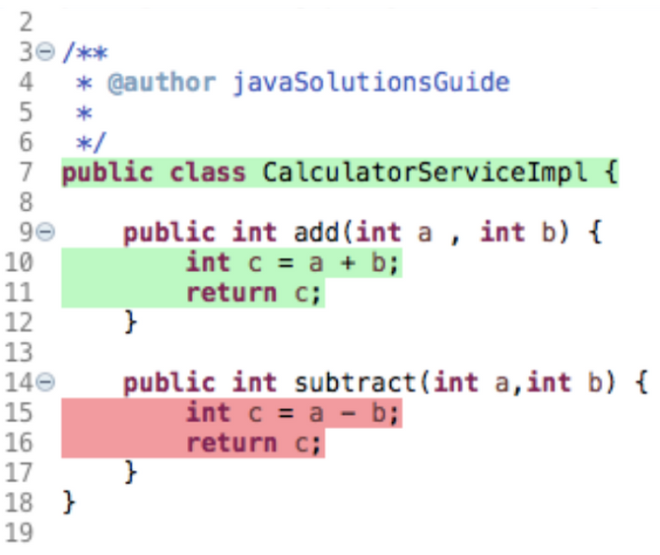

**Jawaban dan soal prioritas 1**

1. Terdapat 5 automation testing tool yang dapat digunakan yakni :

* JMeter

Aplikasi open source berbasis java yang digunakan untuk performance test biasanya untuk melakukan load/stress testing Web Application, FTP Application dan Database server test.

* Selenium

Automation testing dengan tingkat probabilitas tinggi yang dapat digunakan untuk menajalankan berbagai platform serta browser

* Katalon Studio

Software yang digunakan untuk automation testing untuk aplikasi berbasis web dan mobile, dapat dijalankan di sistem operasi windows, linux dan mac os.

* Cucumber

Software yang digunakan untuk menguji software lainnya, cucumber menjalankan tes penerimaan otomatis yang ditulis dalam behavior-driven development (BDD).

* Appium

Alat otomatisasi open source untuk menjalankan skrip dan menguji aplikasi asli, aplikasi web seluler, dan aplikasi hybrid di Android atau iOS menggunakan webdriver.

(Sumber : Materi powerpoint Software Testing as a career path)

1. Hasil output yang didapatkan dari gambar tersebut adalah 9, kesimpulannya adalah a (bilangan apapun) dan b (bilangan apapun) apabila lebih besar a pada saat ditambah ataupun dikurang maka akan menghasilkan bilangan positif. Sama halnya dengan apabila b lebih besar ditambah maka akan menghasilkan hasil yang sama yaitu positif Namun apabila saat dikurang maka akan menghasilkan hasil negatif.  
   (Sumber : [Online Java Compiler (programiz.com)](https://www.programiz.com/java-programming/online-compiler/))

**Soal Prioritas 2**

1. Tuliskan secara lengkap kesimpulan dari gambar berikut !

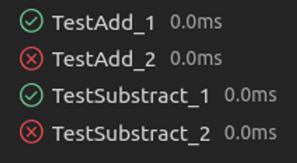

**Jawaban dan soal prioritas 2**

1. Menurut saya ini merupakan hasil testing sebuah script dengan menggunakan program golang.

**Soal Eksplorasi**

1. Tulis kesimpulan dari hasil pengujian berikut.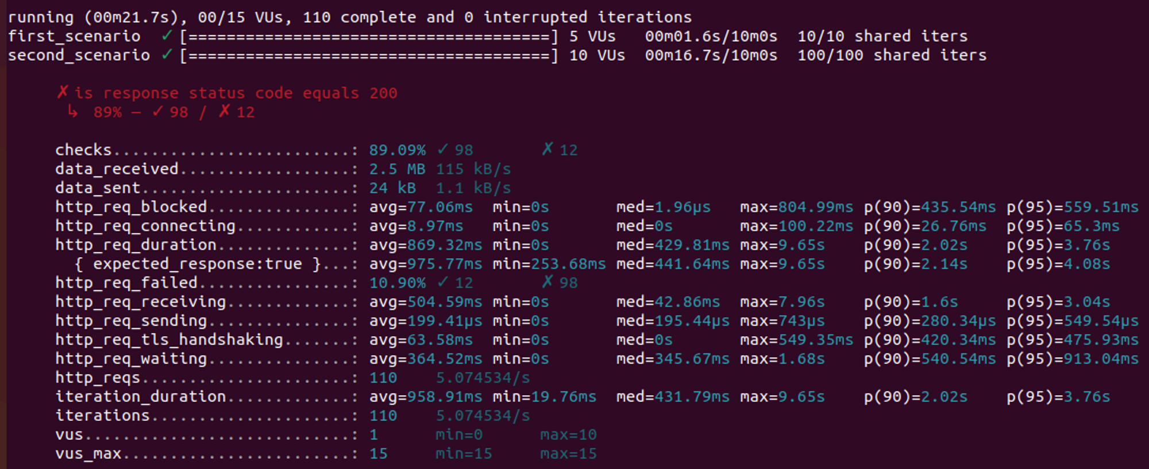

**Jawaban dan soal eksplorasi**

1. Menurut saya merupakan hasil testing sebuah web dengan menggunakan terminal untuk mengetahui kecepatan upload file ke dalam web tersebut serta untuk mengukur kecepatan download dari web tersebut dah hal-hal lainnya.